Лекція 25

Тема 12. Місцеві напруження

Місцевими (локальними) називають напруження, які виникають в невеликій області конструкції і при віддаленні від цієї області вони швидко зменшуються.
До локальних напружень відносять:
- напруження, спричинені концентраторами напружень;
- контактні напруження.

12.1. Концентрація напружень

12.1.1. Поняття про концентрацію напружень. Теоретичний коефіцієнт концентрації

При розтягуванні чи стискуванні стержнів рівномірне розподілення напружень має місце, якщо поперечний переріз постійний, або плавно змінюється по довжині.
Теоретичні і експериментальні дослідження показують, що в зоні різкої зміни форми пружного тіла (внутрішні кути, отвори, виточки), виникають підвищені напруження.
Явище значного підвищення напружень в області різкої зміни форми тіла називається концентрацією напружень. Зона розподілення підвищених напружень обмежена вузькою областю У зв’язку з локальним характером розповсюдження ці напруження ще називаються місцевими.. При віддаленні від указаної області вони швидко зменшуються.
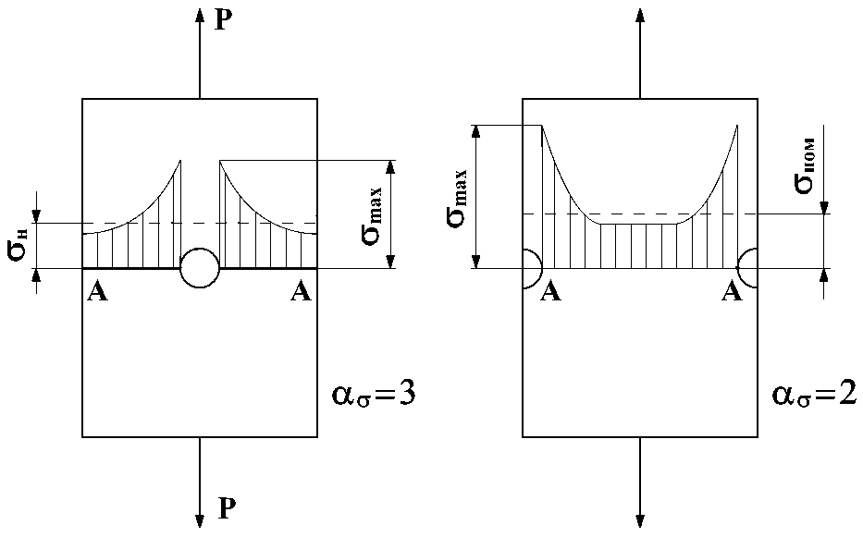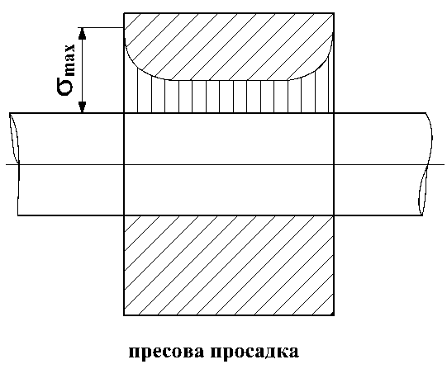
Фактори, що спричиняють концентрацію напружень, називають концентраторами напружень.
Кількісною характеристикою концентрації напруження є теоретичний коефіцієнт концентрації напруженнь .
Для нормальних напружень
.
Для дотичних напружень
.
Тут – найбільші місцеві напруження ;
– номінальні напруження – це напруження, що обчислюються за формулами опору матеріалів без урахування ефекту концентрації.
При розрахунку номінальних напружень приймається до уваги зазвичай найбільш послаблений переріз. Так, при розтягу пластини з отвором
.
Однак, якщо розрахунок характеристики перерізу (площі, моменту опору) з урахуванням концентратора викликає труднощі, тоді її розраховують без урахування наявності концентратора.
Оскільки коефіцієнти концентрації розраховуються з використанням теорії пружності, їх називають теоретичними.

а) Концентрація при розтягу

а) Нескінченна пластина з круглим отвором.
За допомогою теорії пружності розв’язана задача розподілення напружень коло круглого отвору при одновісному розтягу нескінченної пластини. На контурі отвору тангенціальні напруження
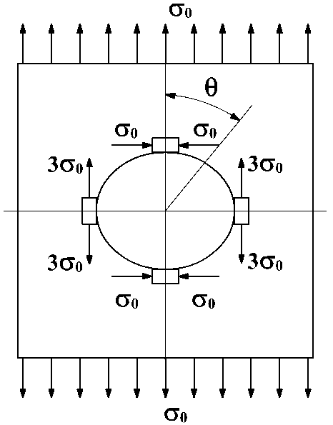
При . При .
Таким чином, для нескінченної полоси з круглим отвором $α_{σ}=\frac{σ_{\text{max}}}{σ_{0}}=3$.

б) Нескінченна пластина з еліптичним отвором.
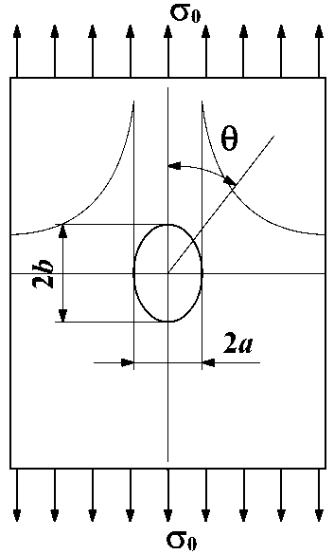
$σ_{θ}=σ_{0}\frac{{\text{sin}}^{2}θ+2q{\text{sin}}^{2}θ−q^{2}{\text{cos}}^{2}θ}{{\text{sin}}^{2}θ+q^{2}{\text{cos}}^{2}θ}$;
$q=\frac{a}{b}$; $σ_{θ\text{max}}=σ_{0}\left(1+2\frac{a}{b}\right)$;
При $θ=\frac{π}{2}$ $α_{σ}=1+2\frac{a}{b}$.

в) Пластина скінченних розмірів з круглим отвором.

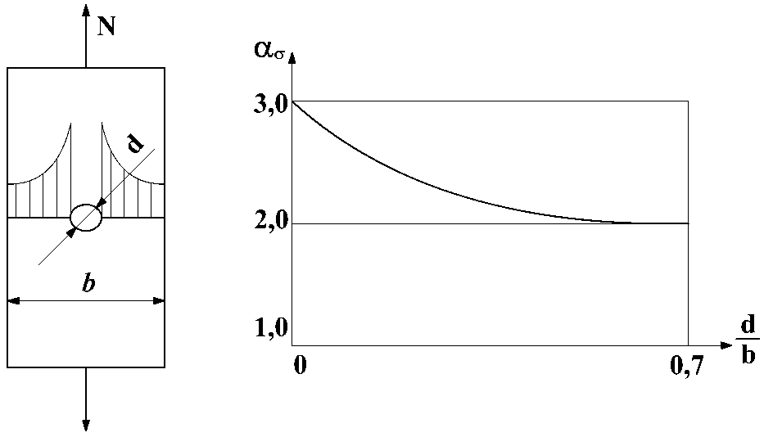
. $α_{σ}=f\left(\frac{d}{b}\right)$

г) Круглий стержень з виточкою.
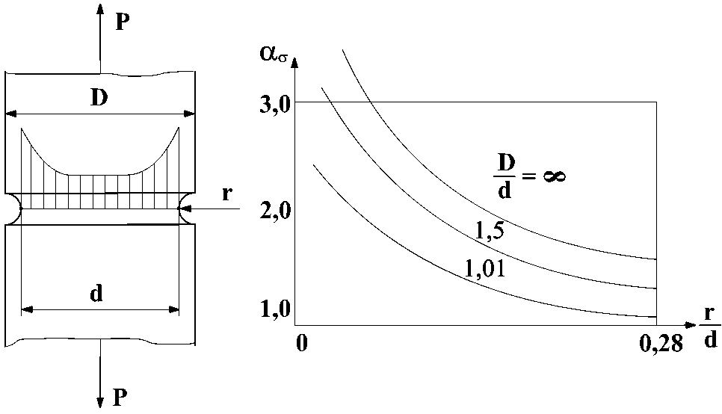
$α_{σ}=f\left(\frac{r}{d};\frac{D}{d}\right)$
б) Концентрація при крученні
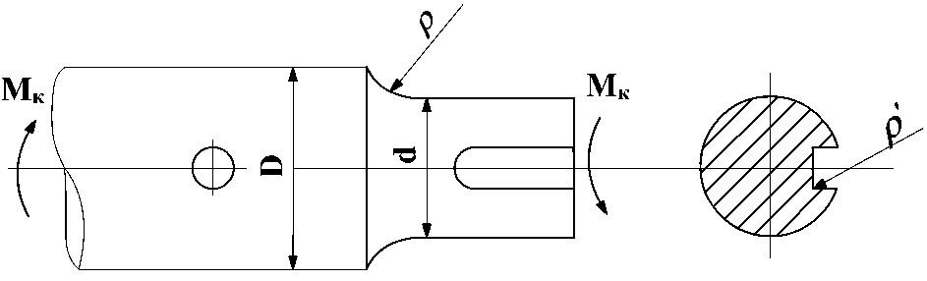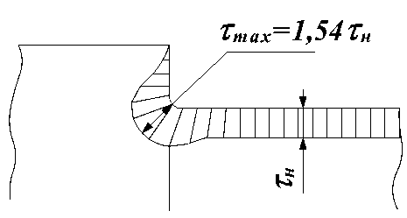

Характерні концентратори: отвір, галтель, шпонковий паз.
Номінальні напруження $τ_{H}=\frac{\text{16}M_{\text{KP}}}{{πd}^{3}}$. Картина розподілу дотичних напружень в місті спряження двох діаметрів для випадку D/d = 1,2 , 2ρ/d =0,1 показана на рисунку. Нижче представлені графіки залежності коефіцієнта концентрації від співвідношення геометричних розмірів вала $α_{τ}=f\left(\frac{ρ}{d};\frac{d}{D}\right)$. З аналізу графіків видно, що при певному співвідношенні діаметрів і малих значеннях радіуса галтелі коефіцієнт концентрації може бути більше трьох.
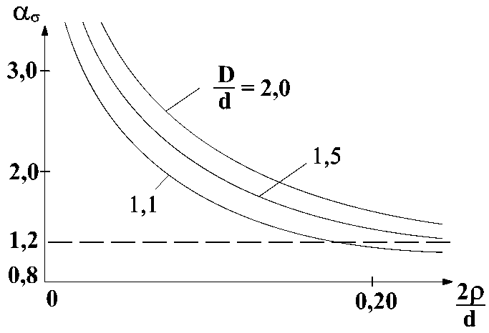
Розглянемо тонкостінну трубу з отвором. Задача про визначення концентрації в трубі зводиться до визначення концентрації в тонкій пластині з отвором, яка розтягується і стискується у двох взаємно перпендикулярних напрямках напруженнями .
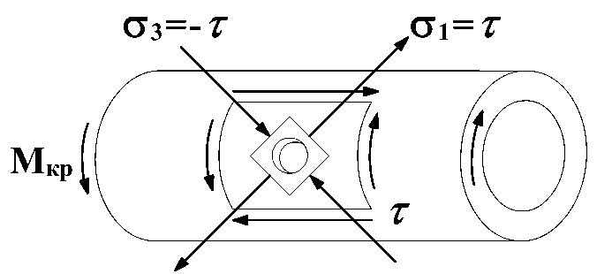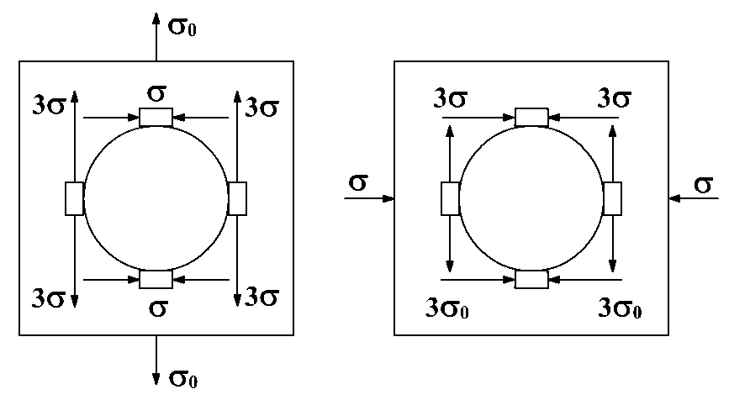

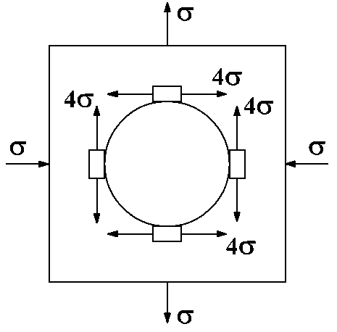 | При крученні тонкостінної труби з отвором $α_{σ}=4$

в) Концентрація при згинанні
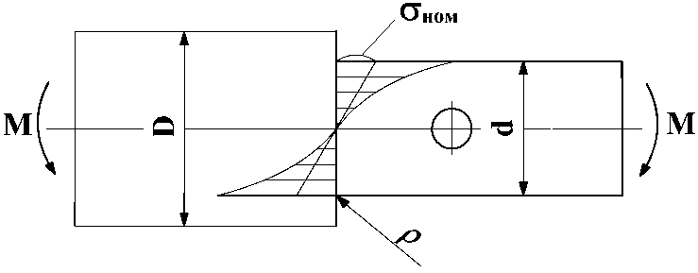
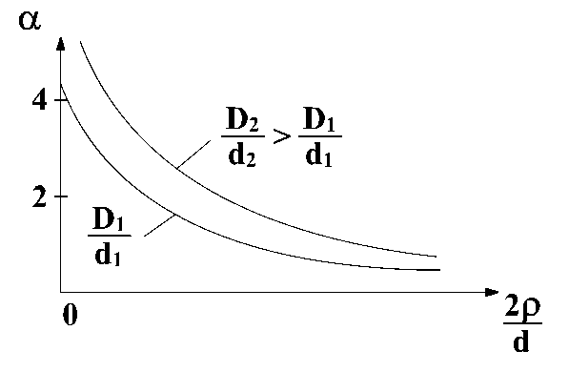
$σ_{\text{ном}}=\frac{M}{W}$; $σ_{\text{max}}=σ_{\text{ном}}×α_{H}$; $α_{H}=f\left(\frac{d}{D};\frac{ρ}{d}\right)$
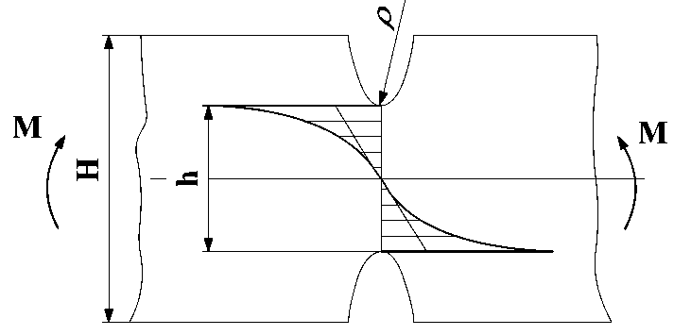  $$α=f\left(\frac{ρ}{h};\frac{h}{H}\right)$$ | 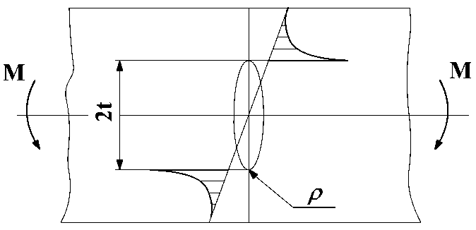  $$σ_{\text{max}}=σ_{H}\left(1+\sqrt{\frac{t}{ρ}}\right)$$

12.1.2. Ефективний коефіцієнт концентрації
Теоретичний коефіцієнт концентрації залежить від геометрії концентратора і не відображає властивостей матеріалів.
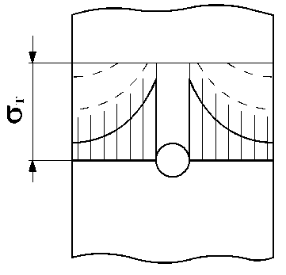
При навантаженні пластичних матеріалів в зоні концентратора напруження $σ_{\text{max}}$ досягають $σ_{T}$, в результаті матеріал починає пластично деформуватись, що спричиняє перерозподілення (вирівнювання) напружень і зменшення $α_{σ}$.
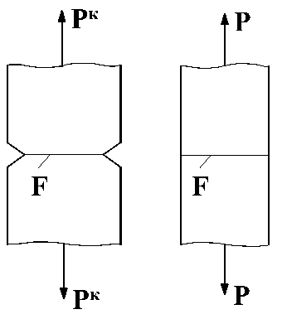
Тому границя міцності зразка з концентратором напружень і без нього у пластичних матеріалів майже однакова. Пластичні матеріали вважають нечутливими до концентрації напружень при статичному навантаженні.
У крихких матеріалів пластичні деформації не виникають, через це перерозподіл напружень не відбувається. Концентрація напружень зберігається до руйнування матеріалу. Тому при розрахунку деталей із крихких матеріалів її необхідно враховувати.
Для оцінки реального впливу концентрації на міцність матеріалу вводиться ефективний коефіцієнт концентрації $K_{σ}\left(K_{τ}\right)$,
який дорівнює відношенню руйнівного навантаження зразка без концентратора до руйнівного навантаження зразка з таким же перерізом з концентратором напружень
$K_{σ}=\frac{P_{P}}{P_{P}^{K}}$.
Для пластичних матеріалів $K_{σ}=1$ , для крихких $K_{σ}≃α_{σ}$.
Коефіцієнт чутливості до концентрації напружень
$q_{σ}=\frac{K_{σ}−1}{α_{σ}−1}$.
Звідси $K_{σ}=1+q_{σ}\left(α_{σ}−1\right)$.
$K_{σ}$ – знаходиться за таблицею довідників, або розраховується за даними $α_{σ}$ і $q_{σ}$ , які беруться з довідників.
Концентрація напружень як для пластичних, так і для крихких матеріалів є небезпечною при циклічному навантаженні, тому що в зоні концентратора виникають тріщини, що приводять до втомного руйнування матеріалів.

12.2 Контактні напруження

12.2.1. Основні поняття
Деформації і напруження, що виникають в зоні контакту двох тіл, обмежених криволінійними поверхнями, називаються контактними.
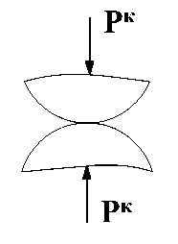
Для такої контактної взаємодії характерно, що передача тиску відбувається через дуже малі площадки, в результаті $σ_{\text{конт}}$ досягає великих значень.
Контактні напруження мають місцевий характер, вони дуже швидко зменшуються в міру віддалення від місця контакту.
Вивчення контактних напружень важливе для розрахунку підшипників, зубчастих коліс, кулачкових механізмів, коліс вагонів, рейок і т.д.
Вперше розв’язок контактної задачі методом теорії пружності дав німецький фізик Герц (1881-1882 рр).
Розв’язання побудовано на таких припущеннях:
1.В зоні контакту виникають тільки пружні деформації, що відповідають закону Гука.
2.Площадки контакту малі порівняно з розмірами тіл.
3.Сили тиску, нормальні до поверхні контакту.

12.2.2. Визначення розмірів площадки контакту

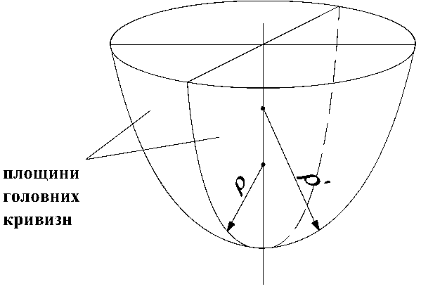
Позначимо $ρ,ρ^{'}$ – радіуси кривизни тіла в точці дотику у. двох взаємно перпендикулярних площинах , причому$ρ^{'}>ρ$;
$k=\frac{1}{ρ}$; $k^{'}=\frac{1}{ρ^{'}}$ – кривизни в точці дотику, $k>k^{'}\left(ρ^{'}>ρ\right)$
Найбільша і найменша кривизни, розташовані у двох взаємно перпендикулярних площинах, називаються головними кривизнами.
Кривизну (радіус кривизни) будемо вважати додатнім, якщо центр кривизни розташований зі сторони (усередині) тіла.
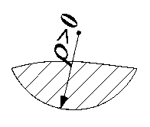$k=\frac{1}{ρ}>0$ | 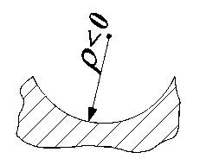$k=\frac{1}{ρ}<0$
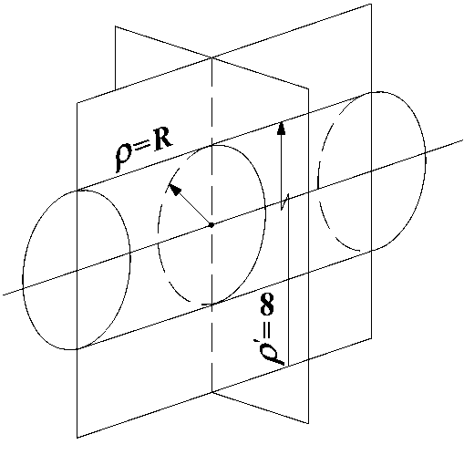
Для циліндричного тіла з радіусом кривизни ; . Позначимо через$ϕ$ – кут між площинами головних кривизн двох тіл, що знаходяться в контакті.

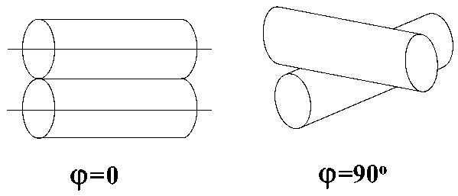
Розглянемо контакт двох тіл. Позначимо: $k_{1},k_{1}^{'}$ – головні кривизни 1-го тіла;
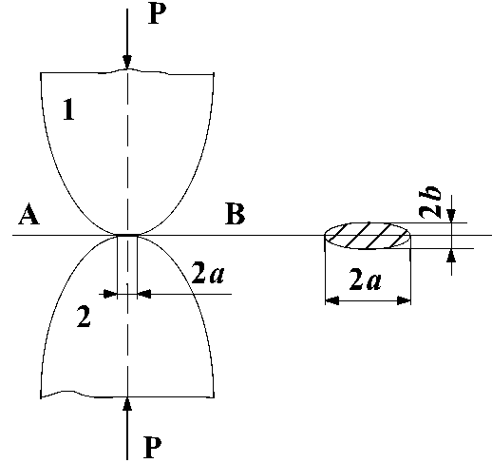
$k_{2},k_{2}^{'}$ – головні кривизни 2-го тіла;
$ϕ$ – кут між площинами головних кривизн 1-го і 2-го тіла;
-- модуль пружності і коефіцієнт Пуассона матеріала.
В загальному випадку площадка контакту матиме форму еліпса з півосями.:.
;
.
Коефіцієнти $α$ і $β$ визначаються в залежності від $ψ$ за таблицями;
$\text{cos}ψ=\left|\frac{\sqrt{{\left(k_{1}−k_{1}^{'}\right)}^{2}+{\left(k_{2}−k_{2}^{'}\right)}^{2}+2\left(k_{1}−k_{1}^{'}\right)\left(k_{2}−k_{2}^{'}\right)\text{cos}2ϕ}}{k_{1}+k_{1}^{'}+k_{2}+k_{2}^{'}}\right|$.

12.2.3. Визначення контактних напружень

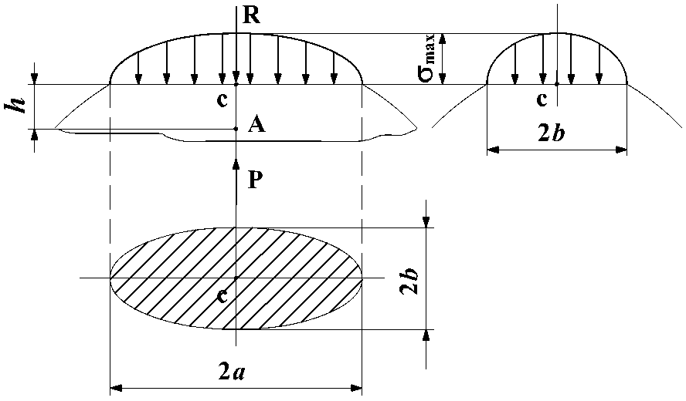
Контактні напруження на поверхні розподіляються у вигляді півеліпсоїда, об’єм якого і буде дорівнювати рівнодійній $R$, яка рівна стискувальній силі Р,
$P=\frac{2}{3}π\text{ab}σ_{\text{max}}$. Звідси $σ_{\text{max}}=\frac{3}{2}\frac{P}{π\text{ab}}$
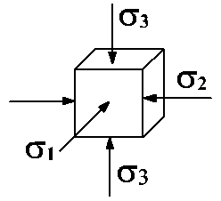
В центрі ваги площадки контакту т.С – об’ємний напружений стан, близький до рівномірного стиску: $σ_{3}=−σ_{\text{max}}$, $σ_{1}≈σ_{2}≈σ_{3}$. Теорії міцності і експеримент показують, що матеріал при цьому може витримати дуже великі навантаження.
Небезпечною є точка, розташована під центром ваги площадки контакту на деякій глибині $h$, яка залежить від $ab$. Там напруження трохи менші, але стиск нерівномірний і
тому більш небезпечний. В цій точці незалежно від $ab$ $τ_{\text{max}}≈0,\text{32}σ_{\text{max}}$.
Слід зауважити, що контактні напруження не є лінійною функцією навантаження, тому що зі збільшенням навантаження суттєво збільшуються розміри площадки контакту.
Розглянемо деякі найбільш розповсюджені випадки контактної взаємодії тіл.

а) Стиск двох куль.
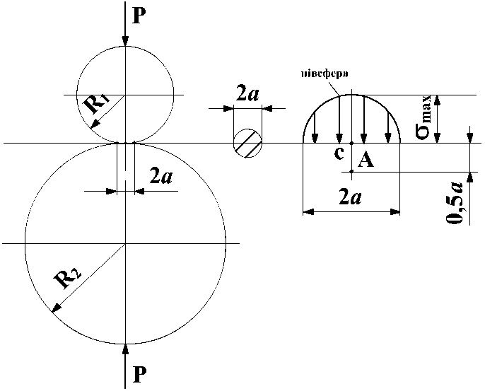
В т. С : $σ_{3}=−σ_{\text{max}}$; $σ_{1}=σ_{2}≃−0,8σ_{\text{max}}$;
В т. А: $σ_{3}=−0,8σ_{\text{max}}$;$σ_{1}=σ_{2}=−0,\text{18}σ_{\text{max}}$;
$σ_{\text{max}}=Z_{M}^{}\sqrt[3]{\frac{P}{2ρ_{\text{зв}}^{2}}}$;
$Z_{M}^{}=\frac{1}{π}\sqrt[3]{\frac{3E^{2}}{{\left(1−μ^{2}\right)}^{2}}}$; $\frac{1}{ρ_{\text{зв}}}=\frac{1}{R_{1}}±\frac{1}{R_{2}}$.
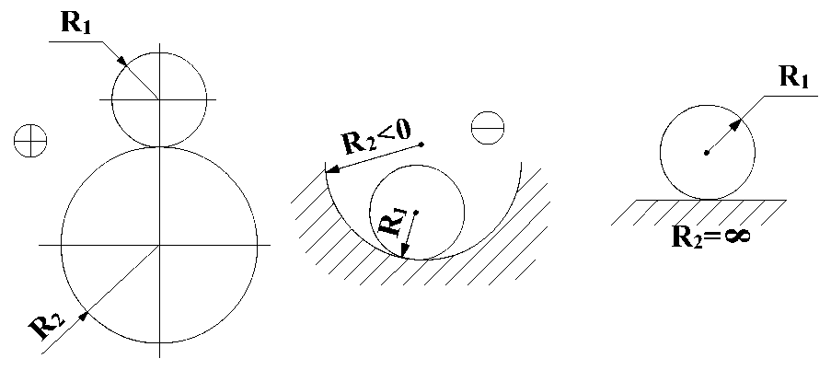

б) Стиск двох циліндрів.
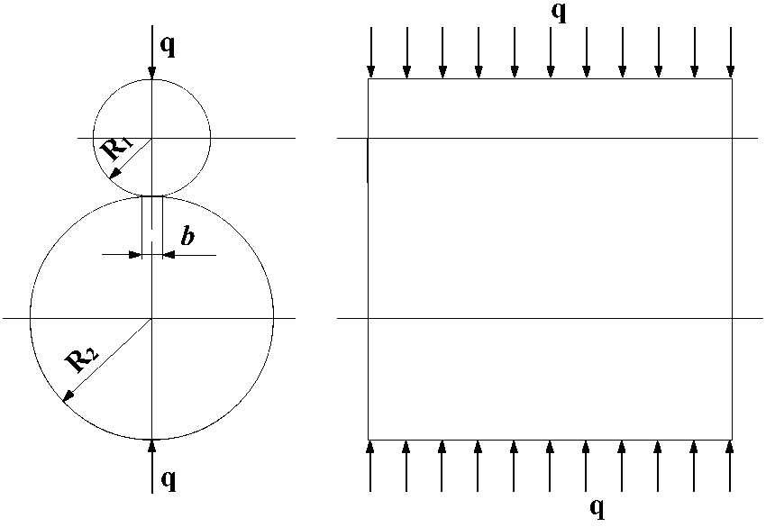
Небезпечна точка на глибині $h=0,4b$.
Напруження в небезпечній точці:
$σ_{\text{max}}=Z_{M}\sqrt{\frac{q}{2ρ_{\text{зв}}}}$; ; $\frac{1}{ρ_{\text{зв}}}=\frac{1}{R_{1}}±\frac{1}{R_{2}}$.

12.2.4. Розрахунок на контактну міцність

Використовується III або IV теорія міцності.
Напруження в небезпечній точці виражаємо через максимальні напруження на контактній площадці:
де – коефіцієнти, що залежать від $ab$.
За III теорією міцності $σ_{\text{еквІІІ}}=σ_{1}−σ_{3}≤\left[σ\right]$; $σ_{\text{еквІІІ}}=σ_{\text{max}}\left(m_{1}−m_{3}\right)=m_{\text{III}}σ_{\text{max}}≤\left[σ\right]$.
Звідси $σ_{\text{max}}≤\frac{σ}{m_{\text{III}}}={\left[σ\right]}_{\text{конт}}$ , де – допустиме значення найбільше контактного напруження на площадці контакту.
За IV теорією міцності $σ_{\text{еквIV}}=\frac{1}{\sqrt{2}}\sqrt{{\left(σ_{1}−σ_{2}\right)}^{2}+{\left(σ_{2}−σ_{3}\right)}^{2}+{\left(σ_{3}−σ_{1}\right)}^{2}}≤\left[σ\right]$.
Підставляючи значення напружень, отримаємо $σ_{\text{еквIV}}=m_{\text{IV}}σ_{\text{max}}≤\left[σ\right]$. Звідси $σ_{\text{max}}≤\frac{\left[σ\right]}{m_{\text{IV}}}={\left[σ\right]}_{\text{конт}}$.
Значення коефіцієнта $m$ визначаємо за таблицею в залежності від $ab$ і вибраної теорії міцності. Рекомендується $\text{IV}$ теорія.
Порядок розрахунку на контактну міцність:
1. Визначаємо радіуси головних кривизн контактуючих тіл $ρ_{1},ρ_{1}^{'},ρ_{2},ρ_{2}^{'}$,
головні кривизни $k_{1},k_{1}^{'},k_{2},k_{2}^{'}$ і кут між площинами головних кривизн $ϕ$.
Обчислюємо параметр $ψ$ і за таблицею знаходимо значення коефіцієнтів $α,β$
2. Визначаємо розміри півосей $a$ і $b$ площадки контакту.
3. Обчислюємо $σ_{\text{max}}$ в центрі площадки контакту.
4. Перевіряємо на контактну міцність:
$σ_{\text{max}}≤\frac{\left[σ\right]}{m}=\left[σ\right]\text{конт}$.
Рекомендується $\text{IV}$ теорія міцності
Для роликових і кулькових підшипників з хромистої сталі ${\left[σ\right]}_{\text{конт}}=\text{3500}\text{.}\text{.}\text{.}\text{5000}\text{МПа}$.
Для рейкової сталі .

Приклад.
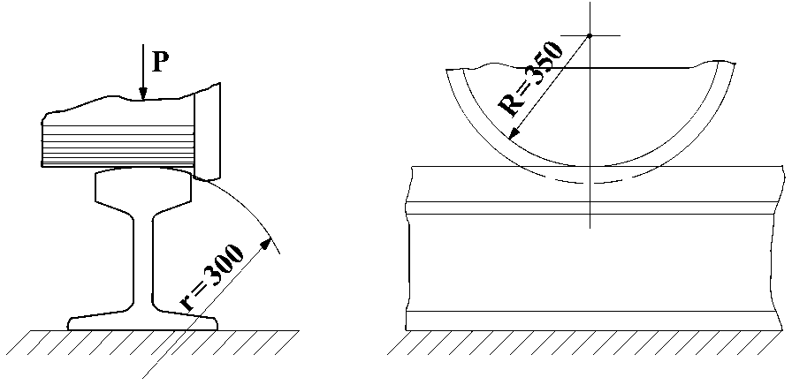 | Дано:
 | Перевірити на контактну муцність
Для рейки :$ρ_{1}=\text{300}\text{мм},ρ_{1}^{'}=∞$, $K_{1}=\frac{1}{\text{300}}=3,\text{33}⋅{\text{10}}^{−3}$, $K_{1}^{'}=0$.
Для колеса: $ρ_{2}=\text{350}\text{мм},ρ_{2}^{'}=∞$, $K_{2}=\frac{1}{\text{350}}=2,\text{85}⋅{\text{10}}^{−3}$, $K_{2}^{'}=0$.
Кут між площинами головних кривизн $ϕ=\text{90}°$.
$σ_{\text{max}}=\frac{3}{2}\frac{P}{π\text{ab}}=\frac{3}{2}\frac{\text{70}⋅{\text{10}}^{3}}{π⋅5,\text{66}⋅5,\text{40}}=\text{1160}\text{МПа}$. Умова виконується$σ_{\text{max}}<{\left[σ\right]}_{\text{конт}}=\text{1200}\text{МПа}$.

